学校管理系统
软件需求规格说明书

版本：V0.1

软件构造开发团队

文档修订记录
版本编号或者更改记录编号 | *变化  状态 | 简要说明（变更内容和变更范围） | 日期 | 变更人 | 批准日期 | 批准人
V0.1 | A | 创建 | 2021.11.1 | 陈宇
*变化状态：A——增加，M——修改，D——删除，N——正式发布

文档审阅信息
序号 | 审阅人 | 角色 | 审阅日期 | 签字 | 备注

目录
1 引言 4
1.1 文档目的 4
1.2 项目背景 4
1.3 术语定义 4
2 业务流程描述 5
3 任务概述 5
3.1 目标 5
3.2 运行环境 5
3.2.1 软件运行环境 5
3.3 功能划分 5
3.4 功能描述 6
3.4.1 系统信息管理（角色与权限） 6
3.4.2 业绩汇总与可视化中心 6
3.4.3 学生培养与课程管理 7
4 性能描述 7
4.1 适应性 7
5 运行需求 7
5.1 用户界面 7
5.2 软件接口 8

引言

文档目的

本文档对学校管理软件系统的软件开发需求做了全面的分析，明确所要开发的软件应具有的功能、性能及界面设计。使系统分析人员及软件开发人员能够清楚的了解用户的需求，了解该系统的使用场景、功能、性能需求，并在此基础上进一步提出概要设计说明书和完成后续设计与开发工作。
本文档预期读者为项目经理、产品设计人员、软件设计人员、开发人员、测试人员、运维人员。开发人员阅读本需求规格说明书，需要特别注意功能需求中的具体需求描述和对软件设计过程中潜在出错地方的相关处理。

项目背景

本项目旨在开发一套服务于高等院校的综合性学校管理系统，以解决教职工业绩管理、学生培养过程监控及学校数据汇总分析中信息化程度不足、数据孤岛等问题。系统需实现多角色协同办公，数据可视化呈现，提升学校管理效率与决策科学性。

术语定义

RBAC: 基于角色的访问控制（Role-Based Access Control），一种通过给用户分配角色来实现权限管理的安全策略。
业绩汇总: 指对科研、教学、财务等相关数据的统计与整合。

业务流程描述

系统初始化阶段（办公室人员）

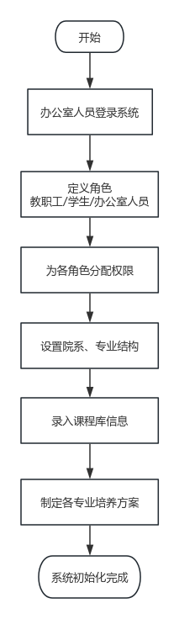

教职工业务流程

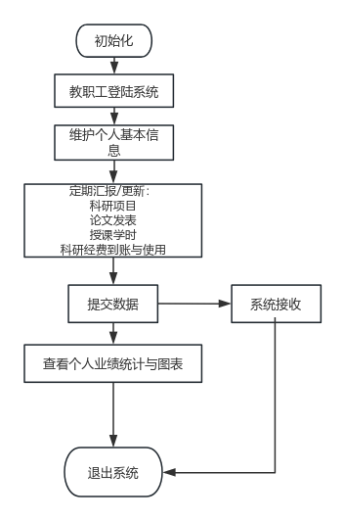

学生业务流程

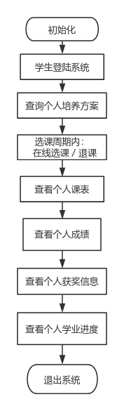

系统自动数据汇聚
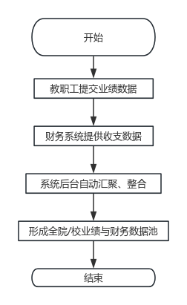

办公室人员后台管理流程
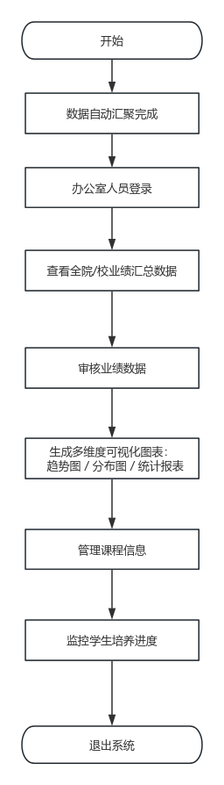

任务概述

目标
开发一个集权限管理、业绩数据汇总分析、学生培养与课程管理于一体的B/S架构学校管理系统。目标包括：
- 实现基于角色（教职工、学生、办公室人员）的精细化权限控制。
- 建立统一的业绩数据采集与汇总平台，实现科研、教学、财务数据的可视化分析。
- 实现学生从培养方案、选课到成绩查询的全流程线上管理。
- 为学校管理层提供直观的数据支持，助力科学决策。

运行环境

软件运行环境
操作系统：Windows

功能划分

本系统主要划分为以下三大核心功能模块：
- 系统信息管理（角色与权限）模块：负责用户、角色、权限及组织架构的管理。
- 业绩汇总与可视化中心模块：负责各类业绩数据的采集、统计分析与图形化展示。
- 学生培养与课程管理模块：负责课程信息、培养方案、选课、成绩等教学全流程管理。

功能描述

系统信息管理（角色与权限）
此模块用于管理系统的基础信息、组织架构及核心的权限体系，确保不同角色用户访问合规的数据与功能。
- 角色与权限管理：
  - 系统预置三种核心角色：教职工、学生、办公室人员。
  - 支持基于角色的访问控制（RBAC）。办公室人员可配置各角色对系统菜单、功能按钮及数据范围的访问权限。
  - 教职工角色：主要权限为维护个人信息、填报和查看个人业绩数据。
  - 学生角色：主要权限为查看培养方案、进行选课退课、查看课表与成绩。
  - 办公室人员角色：拥有系统最高管理权限，包括管理所有用户信息、审核汇总全校数据、配置系统基础参数等。
- 组织架构管理：
  - 用于创建和维护学校的组织结构（如学校>学院>系）。
  - 可对部门信息进行增、删、改、查，维护部门层级关系。
  - 添加部门需填写部门名称（必填）、部门编码（必填）、部门描述、上级部门等信息。

业绩汇总与可视化中心
此模块用于收集、统计、分析与可视化展示学校各方面的业绩与财务数据。
- 数据范围与采集：
  - 数据涵盖：科研业绩（项目、奖项）、论文发表、课时完成情况、科研经费（到账、支出）、学校收支情况。
  - 数据由教职工个人填报，或由办公室人员从其他系统导入，最终由办公室人员审核确认。
- 数据汇总与统计：
  - 系统支持按个人、院系、全校等多维度对数据进行自动汇总与统计分析。
- 可视化数据展示：
  - 系统提供丰富的图表展示功能，包括但不限于：业绩数据随时间变化的趋势图（折线图/柱状图）、各类业绩构成的分布图（饼图/环形图）、经费构成图、学校收支对比图等。
  - 支持按自然年、学年、自定义时间区间进行数据筛选和图表动态生成。
  - 所有图表应支持以图片（PNG/JPEG）或PDF格式导出。

学生培养与课程管理
此模块管理教学相关的核心业务，涵盖课程设置、学生选课与培养进度跟踪。
- 课程管理：
  - 办公室人员可对课程库进行管理，包括创建、发布、修改和删除课程信息（课程代码、名称、学分、学时、授课教师、容量、时间地点等）。
  - 系统提供排课功能，辅助排课并检测时间、地点、教师冲突。
- 学生培养管理：
  - 培养方案管理：办公室人员可制定和维护各专业/年级的培养方案，明确必修课、选修课清单及毕业学分要求。
  - 选课管理：学生可在规定时间内在线选课、退课。系统自动进行容量检查、时间冲突检查、先修课程满足性检查。
  - 课表与成绩：系统根据学生选课结果自动生成个人课程表。授课教师可录入所授课程的学生成绩，学生可实时查询历史成绩与绩点。
  - 学业进度跟踪：系统根据学生已修课程与成绩，自动对比其所属培养方案，以进度条或图表形式直观展示学生在各类课程上的学分完成情况，供学生和办公室人员查看。

性能描述

适应性
- 在操作方式上，应能同时良好适应桌面端浏览器操作。
- 当运行环境中的数据库版本进行小版本升级时，系统应能正常运行。
- 系统应预留与未来可能增加的“移动端APP”、“财务系统”、“科研系统”等对接的接口能力。
- 所有可配置参数（如角色权限、业绩指标项、培养方案模板等）均应通过管理界面进行 配置，不得硬编码在代码中，以适应学校政策的变化。

运行需求

用户界面
  - 界面布局合理；
  - 界面图标设计体现应用的含义；
  - 界面大小自适应屏幕大小。

软件接口
  - 为实现图表的实时动态更新，部分数据推送可采用 WebSocket 协议预留手机app数据接口
  - 为支持未来功能扩展，系统架构应预留移动端 APP 的数据接口。
  - 系统应采用微服务友好架构，预留内部微服务间调用的 API 接口，以便未来拆分为独立服务

